- 選擇題 (20題 每題4分 共80分) 答案請劃卡 否則不予計分
（ ）1.一拉桿長度為2m，受一軸向拉力作用後，軸向伸長0.5mm，試求此桿之軸向應變為若干？ (A)0.00025 (B)0.0005 (C)0.025 (D)0.05

（ ）2.某實心圓軸受到拉伸負荷作用，若將其軸徑及長度均加倍，則其伸長量會變為原來之 (A)倍 (B)倍 (C)2倍 (D)4倍

（ ）3.蒲松氏比理論之最大值為 (A)0.2 (B)0.3 (C)0.4 (D)0.5

（ ）4.下列有關剪應力的敘述，何者有誤？ (A)剪應力常發生在連接件上，如螺栓、鍵、銷等 (B)剪應力的單位與正交應力的單位不同 (C)剪應力的受力面積與剪力平行 (D)剪應力亦可稱為正切應力

（ ）5.一截面積為A，長度為之均質桿件，彈性係數為E，若桿的一端固定而下垂，則此桿因自身重量W所生之伸長量為 (A)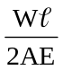 (B)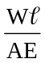 (C)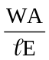 (D)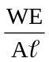

（ ）6.下列何者為剪力模數G（shear modulus）的單位？ (A)N⋅mm (B)N/mm² (C)N/mm (D)N

（ ）7.材料承受單軸向力P的作用時，若其截面積為A，則所生之最大剪應力為 (A)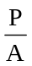 (B)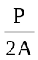 (C)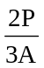 (D)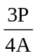

（ ）8.如圖所示，桿件長100mm，斷面為10mm×10mm的正方形，桿件在比例限度以內受軸向拉力P作用，產生軸向應變為1 × 10 ⁻ ³，若不考慮桿件之重量，且蒲松氏比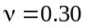，則桿件的體積變化為
(A)增加2mm³ (B)增加4mm³ (C)增加6mm³ (D)減少2mm³

（ ）9.一鋼桿受兩直交方向應力作用，如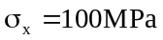，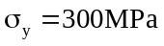，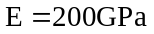，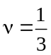，則該材料在x軸方向之應變為 (A)0 (B)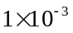 (C)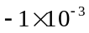 (D)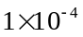

（ ）10.一斷面為正方形的均質桿件，受到24kN之軸向壓力作用，若桿件本身之重量不計，且其容許壓應力為60MPa，則桿件橫斷面之邊長最少需為多少mm？ (A)20 (B)25 (C)40 (D)50

（ ）11.如圖所示，元素受力後，若ν為蒲松氏比，則其在x方向上的應變為
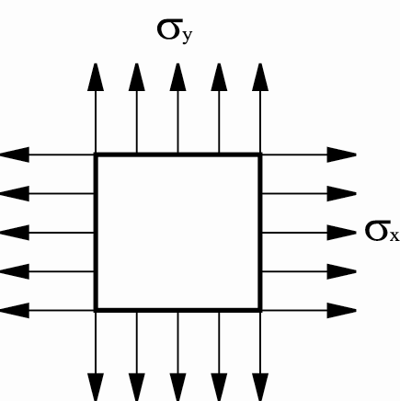
(A)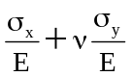 (B)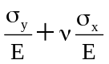 (C)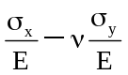 (D)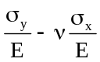

（ ）12.一長為，直徑為d的鋁合金圓棒。若此圓棒兩端同時承受F的軸向拉力，其彈性係數為E，蒲松氏比為ν，則圓棒之總伸長量為若干？ (A)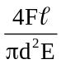 (B)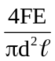 (C)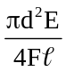 (D)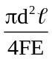

（ ）13.如圖所示為軟鋼的應力⎯應變圖，該材料的彈性係數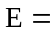
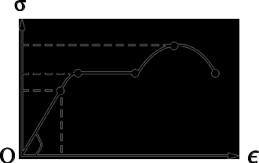
(A)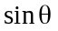 (B)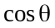 (C)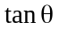 (D)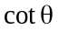

（ ）14.圖為軟鋼試驗棒拉伸試驗之應力─應變圖，下列敘述何者為錯誤？
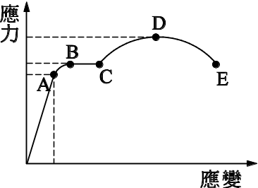
(A)A點為比例限度，B點為降伏強度 (B)C點為降伏強度，E點為極限強度 (C)D點至E點發生頸縮現象 (D)C點至D點發生應變硬化現象

（ ）15.已知某延性材料之降伏應力為200MPa，極限應力為300MPa，而設計工程師採用的工作應力為100MPa，則此設計的安全因數為 (A)2 (B)2.5 (C)3 (D)6

（ ）16.下列有關軸向剛度的敘述，何者正確？ (A)軸向剛度大表示材料容易變形 (B)軸向剛度與材料變形的難易程度無關 (C)軸向剛度為單位面積的伸長量 (D)牛頓（N）可為軸向剛度的單位

（ ）17.如圖所示之桿，其斷面為邊長40mm的正方形，承受一力P＝160kN，則n－n截面上之剪應力大小為多少MPa？
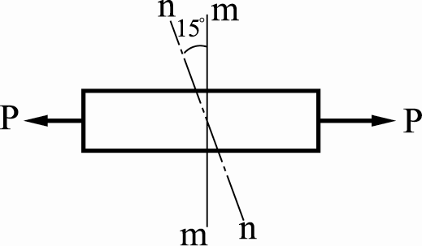
(A)55 (B)45 (C)35 (D)25

（ ）18.有一立方體鋼塊，各方向承受均勻張應力σ，此鋼塊的彈性係數為E，蒲松氏比為，則其各軸向應變均為 (A)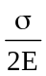 (B)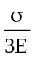 (C)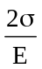 (D)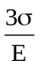

（ ）19.截面積正方形之柱，每邊長300mm，承受270kN之拉力，誘生之最大剪應力為若干？ (A)1.5MPa (B)2.5MPa (C)3.0MPa (D)4.5MPa

（ ）20.一圓桿受到一軸向拉力作用，則與軸向力成45°的斜截面上之正交應力 σ 與剪應力 τ 之關係為 (A)σ＝τ (B)σ＝2τ (C)σ＝τ (D)σ＝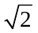τ

二、計算題 (4題 每題5分 共20分)
1.如圖所示，有一長250mm之扳手，利用10mm × 40mm之方鍵與軸連結，若該鍵的許可剪應力為10MPa，則所能承受之最大F為何？
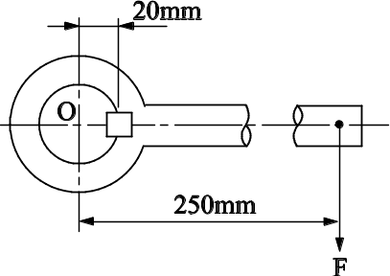

2.如圖所示，AB為一剛性桿，以一鋼索CD支撐，承受一負荷P，若鋼索之截面積為40mm²，所能承受的最大拉應力σ = 400MPa，安全因數取2，則負荷之安全值為何？
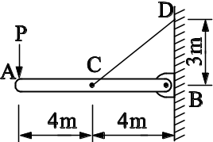

3.以一空心木製圓柱來支撐3.14kN之重物，設該木材的允許的壓應力為10MPa，若圓柱的外徑為25mm，則內徑最大為多少？

4.一圓桿兩端欲承受4710N之拉力，今知此桿能承受之最大拉應力為80MPa，而最大能承受之剪應力為30MPa，則圓桿之最小直徑為何？

本頁 姓名 座號 務必填寫 且與題目卷分開繳交 謝謝

